中国科大公益项目执行知情同意书
简称规范：
中国科学技术大学，简称中国科大。
北京中国科学技术大学新创公益基金会，简称新创基金会，为独立于中国科大在北京运作的独立、民间机构。
中国科学技术大学教育基金会，简称教育基金会，为中国科大统一接受外部捐赠之校方机构。
中国科技大学北京校友会，简称北京校友会。

本人为中国科大 项目负责人，承担与新创基金会的一切联络工作，并负责一切相关事务的推进和监督，新创基金会与此项目的相关事宜均由本人负责协调并保证完成相关工作。我已阅读本文件，并逐条签署知情同意书如下：

·我已阅读并知晓：本人作为项目负责人，有责任第一时间向新创基金会通报项目进展。包括但不限于比赛前后、评选前后等重要节点向新创基金会汇报重大进展的时间及结果，以便于新创基金会向捐赠校友汇报工作，争取校友的信任和支持。
确认签名：

·我已阅读并知晓：无预算不借款。如需预支款项（借款），需制作财务预算明细，并由至少一位教师背书。提前至少五个工作日向新创基金会提交预算明细，通过审核后，由新创基金会向教育基金会授权预支（至少一位教师背书）。如大额款项（金额超过万元以上）需至少再提前三个工作日。
确认签名：

·我已阅读并知晓：本项目需要制作财务预算和财务决算。财务预算和财务决算需详细规范。不详细、不规范者无法通过审核，不能通过新创基金会或教育基金会审核，也即无法完成预支款项或报销。详细规范的预算（决算）明细范例请见附件一。
确认签名：

·我已阅读并知晓：预支的款项是向校方或教育基金会的借款，系公款，而非归个人所有。未来必须用于 、 、 、 、 等符合校友基金公益资助目的，符合中国科大财务规范之开支，个人消费不在资助范围内。
确认签名：

·我已阅读并知晓：预支款项尚未花费的，应当在核销时一并交还。借款绝非意味着应全部开支完毕，我承诺尽一切可能节俭使用，让校友基金惠及更多师生。
确认签名：

·我已阅读并知晓：项目执行结束（或某一阶段工作结束后），需于7天内进行报销或预支款项核销，并将材料送交相关财务部门。
确认签名：

·我已阅读并知晓：无决算不报销（核销）。项目结束后，7天内票据，并制作财务决算明细，提交新创基金会审核。审核通过后，将材料送交相关财务部门。新创基金会需要授权教育基金会，才能进行报销或预支款项核销。财务决算明细范例请见附件一。
确认签名：

·我已阅读并知晓：预支款项需使用真实支出的合规票据进行核销。我承诺不伪造票据，不捏造开销；我已清楚并承诺十分珍惜校友捐赠，在每项开支产生前，我承诺再三思考：所有开支将对捐赠校友公布，此项开支的目的和金额是否会招致质疑。招致质疑的开支，可与新创基金会协商。
确认签名：

·我已阅读并知晓：财务决算应与预算相符。财务决算与预算存在重大不符的，新创基金会有权拒绝报销或核销。如因财务决算与预算出现重大不符而无法报销或核销的，损失将由我个人承担。
确认签名：

·我已阅读并知晓：所有支出应索要并妥善留存合理合规的票据以作报销凭证。合规票据指由税务机关监制的专用票据（盖有“全国统一发票监制章**市财政局监制”等字样的椭圆红色章），样式请见附件二。发票要素：抬头；业务发生时间；收款人或制票人；产生金额；应盖有经营单位的发票专用章。
抬头有任何错误（简称或错字）、开支项目不符规定，或无法核销，损失将由我个人承担。
注：盖有“全国统一发票监制章**市财政局监制”等字样和经营单位公章（财务专用章）的收据，也是合规票据，可作为报销依据。但是类似附件三中缺少发票监制章的收据，不属于合规票据。
确认签名：
·我已阅读并知晓：根据与相关部门主管单位负责人沟通，基本财务要求已被充分告知。
票据抬头：
开支项目：
其余规定：_____________________________________________________________________________________________________________________________________________________________________________________________________________________________________________
·我已阅读并知晓：如有任何不当行为，新创基金会不仅将公开谴责此种行为（包括个人信息与行为本身），还可能被禁止在若干年内参加新创基金会组织的校友活动，并在中国科大校内追责。

以上条款我已仔细阅读表示知情，并同意按照执行。
借款人个人信息：
姓名： 工号或学号：
电话： 邮件：
声明人：
年 月 日

附件一
合规的财务预算及决算参考：
2012中国科学技术大学上海马拉松财务支出明细（部分）
项目 |  | 金额（元） | 明细 | 负责人
报名费 |  | 4936.15 | 4350（集体报名50*60+27*50）+550（个人报名5*60+5*50）+36.15（转账手续费） | **
服装 | 运动T恤 | 11700 | 90*130（90元/件，参赛队员包括上海参赛校友每人一件） | **
服装 | 运动短裤 | 3900 | 30*130（30元/件，参赛队员包括上海参赛校友每人一件） | ***
服装 | T恤logo印制 | 780 | 6*130（6元/件，每件T恤均印制“中国科大”logo） | ***
服装 | 布质logo | 750 | 3*250（3元/条，参赛队员包括上海参赛校友、上海后勤每人一条） | **
服装 | 排汗头巾 | 253 | 2*120（2元/条，参赛队员包括上海参赛校友每人一条）+13（快递） | **
服装 | 薄手套 | 300 | 2.5*120（2.5元/副，参赛队员包括上海参赛校友每人一副） | **
交通 | 旅游巴士租赁 | 4800 | 1200/天/车*2天*2车 | ***
交通 | 路桥费 | 2120 | (160+25+50+270+25)*4 | ***
交通 | 油费 | 3910 | 两辆车两天油费 | **
交通 | 停车费 | 80 | 宾馆附近停车场 | ***
交通 | 火车票 | 7598 | 588（先发196*3）+157（丁**）+402（胡**206+196）+80（杨*）+157（陈荣军）+90（崔**）+433（胡**）+3471（凌*、张*、冯*）+2220（***） | ***
交通 | 地铁 | 444 | 42（先发）+50（买补给品）+352（4*88队员前往起点） | ***
合计 |  | 47571.15
附件二
合规的发票样式
请认准两个红色章，缺少任何一个，都不是合规票据，不能作为报销依据。

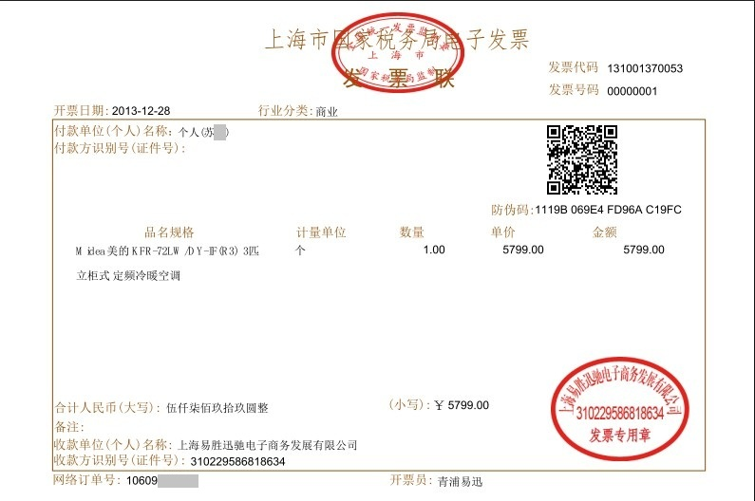

附件三
不合规的收据样式
无发票监制章，只有收款单位的财务专用章，无法作为报销依据。
